Minnesproblem
- du får stöd i vardagen av rehab


Kl 09 Medicin
Kl 10 Promenad med Gunilla
Hämta posten
Kl 14 Bowling med barnbarnen
Vad är viktigast för dig?
Demens och kognitiv svikt påverkar förmågan att minnas, planera och passa tider. Andra områden som påverkas är att tolka och sortera intryck, initiativförmåga, insikt och språk.
När man får minnessvårigheter är behandlingar och stöd viktigt för att du ska kunna fortsätta ha ett så aktivt, meningsfullt och bra liv som är möjligt. Alla delar av livet och tillvaron räknas.
Arbetsterapeuter och/eller fysioterapeuter/sjukgymnaster kan ge ett värdefullt stöd för att du ska kunna fortsätta att göra det som är meningsfullt och viktigt.

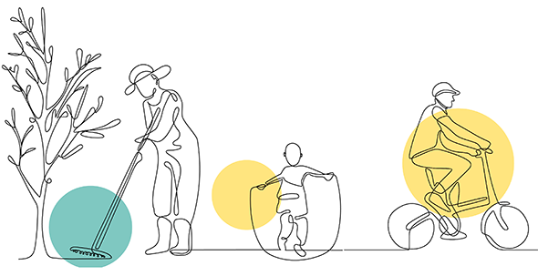
Arbetsterapeuter - får din vardag att fungera
Arbetsterapeuter bedömer praktiska färdigheter och svårigheter i vardagen för att kunna underlätta där det behövs.
Det är viktigt att fortsätta att göra det man brukar och vill göra. Arbetsterapeuten kan ge råd (också till närstående) om strategier, struktur och hjälpmedel för att möjliggöra aktivitet och självständighet, till exempel:
- Underlätta kommunikation, till exempel med enkla telefoner och videosamtal.
- Anpassa sociala och fysiska miljön.
- Stöd för tidsuppfattning
- Påminnelser för till exempel medicin
- Appar finns som förenklar vardagen till smartphone och surfplatta
- Strategier för att minska risken att förlägga saker
- GPS – finns klockor, appar bl a
- Spisvakt, en timer på spisen.

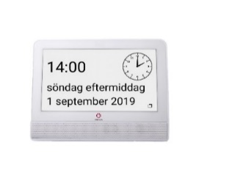
Vilken strategi och hjälpmedel som passar bäst är individuellt. Hjälpmedel förskrivs av arbetsterapeuter. Det finns även många olika saker att köpa i vanlig handel som kan underlätta vardagen.


Det är viktigt att få information och stöd i ett tidigt skede eftersom det då är lättare att lära sig nya strategier och hjälpmedel.

Vad är lagom för dig?
Många studier talar för att sociala kontakter, intellektuell stimulering och fysisk aktivitet har positiv effekt.
Träna hjärnan med korsord, memory, pussel, läsning, appar, med mera rekommenderas.
Hjärnan blir dock tröttare vid en minnessjukdom och man behöver även återhämtning. Arbetsterapeuter kan guida dig till en lagom aktivitetsnivå.


Aktivitet Återhämtning
Fysioterapeut/sjukgymnast – ger stöd till fysisk aktivitet
Genom specifika behandlingar och åtgärder kan en fysioterapeut/sjukgymnast individanpassa stödet och hjälpa dig att kunna vara fysiskt aktiv och fungerande längre upp i åldern.

Därför ska du vara fysisk aktiv
- Forskning visar att fysisk aktivitet ger stimulans av hjärnan och att ökad cirkulation förebygger försämring, av både kognitiva och fysiska funktioner.
- Studier visar att utomhuspromenader kan minska oro hos många med demenssjukdom.
- Minska risken för skador eller andra sjukdomar, exempelvis hjärt-kärlsjukdom, diabetes och depression som är vanliga vid demenssjukdom.
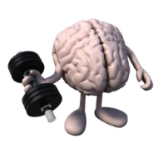
- För att må bra, fortsätt med de aktiveter/träning som du är van vid, tycker är roligt och meningsfullt. Den bästa träningen/aktiviteten är den som blir av!
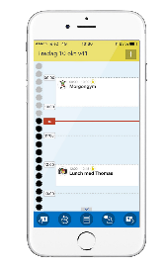
Tips för att träning ska bli utförd
- Utför den tillsammans med andra!
- Samma tid/dag, lättare att komma ihåg!
- Använd påminnelse! (almanacka, telefon, larm, kognitiva hjälpmedel osv)

Rekommendation fysisk aktivitet
Den allmänna rekommendationen kring fysisk aktivitet gäller även vid demenssjukdom. Fysisk aktivitet bör både innehålla kondition och styrka enligt förslagen nedan:
Måttlig (Andfådd och du blir varm): 150 minuter/veckan fördelat på 3-7 gånger. (T.ex. promenera 30 minuter, 5 gånger i veckan)
Eller
Hög (Hög puls och svettig): 75 minuter/veckan fördelat
3-5 gånger. (T.ex. springa 25 minuter, 3 gånger i veckan)

Fysisk aktivitet
Alla typer av fysisk aktivitet räknas, som promenader, trädgårdsarbete, städning med mera om du blir lite andfådd och varm.

Var rädd om din ork och energi!
Att bli trött och orkeslös vid sjukdom är vanligt. Det kan vara svårt att orka med vardagen på samma sätt som innan sjukdomen. Lägg energi på det som höjer livskvaliteten. Du kan få stöd och tips på hur du kan orka med det som är viktig för dig!

Hjälpmedel
Hjälpmedel kan underlätta det dagliga livet genom att spara din ork och energi. Hjälpmedel, exempelvis gåstavar och rollator som balansstöd, kan också underlätta fysisk aktivitet. Eftersom sjukdomen kan innebära svårigheter vid nyinlärning är det viktigt att lära sig ett hjälpmedel i tid när problemen uppstår.

Arbetsterapeut_________________________
Telefonnummer________________________

Fysioterapeut/sjukgymnast________________
Telefonnummer_________________________

Användbara länkar:
www.demencentrum.se
Vårdval Rehab - 1177 Vårdguiden
www.fyss.se

